SEHİT SONER ENES BAYKUŞ ORTAOKULU

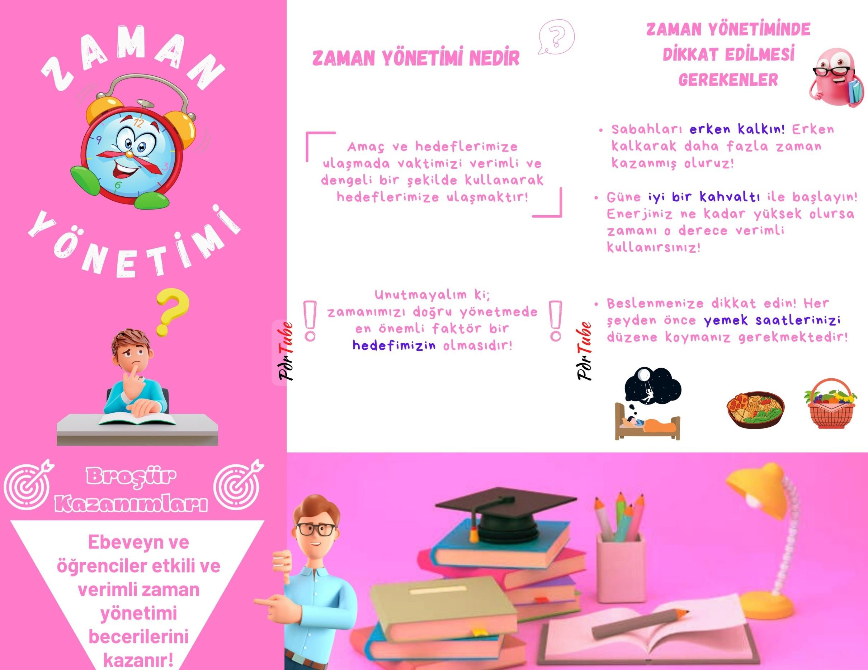

REHBERLİK SERVİSİ

ŞEHİT SONER ENES BAYKUŞ ORTAOKULU

